BAB II

TINJAUAN PUSTAKA

Penelitian Terdahulu
Penulis menggunakan penelitian sebelumnya sebagai bahan referensi dalam penulisan Tugas Akhir ini yang merupakan penelitian berbentuk jurnal yang menggunakan, memanfaatkan atau mengimplementasikan rancang bangun aplikasi Augmented Reality untuk pengenalan jenis kucing peliharaan. Bentuk penelitian ini adalah aplikasi edukasi yang bertujuan untuk menerapkan metode pembelajaran sambil bermain. Berikut ini adalah perbandingan dari tiga penelitian sebelumnya yang menjadi dasar acuan referensi Tugas Akhir penulis:
Penelitian Pertama
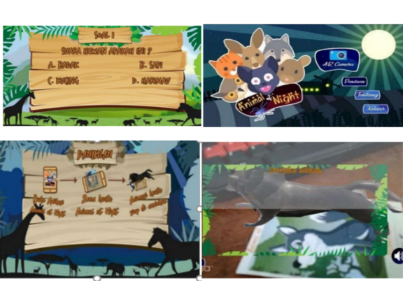
Penelitian pertama yang dilakukan Budi Anandita Nugraha, R.Reza El Akbar, Rohmat Gunawan (2019) yang berjudul " Penerapan Augmented Reality pada Pengenalan Hewan Nokturnal". Apliksi ini bertujuan untuk mengenal hewan hewan nocturnal. Aplikasi ini terdapat fitur Scan AR dengan Button Mengeluarkan suara hewan, Kuis pilihan ganda serta panduan aplikasi. Berikut tampilan dari aplikasi yang dibuat oleh penulis jurnal:

Gambar 2. 1 Tampilan Fitur Pengenalan Hewan Nokturnal (sumber : Budi Anandita Nugraha, R.Reza El Akbar, Rohmat Gunawan (2019))

Penelitian Kedua
Penelitian kedua yang dilakukan Siansi Arga Tantra, Emmy Wahyuningtyas, Beny Y.V. Nasution (2015) yang berjudul “APLIKASI Pembelajaran Cara Merawat Hewan Peliharaan Untuk Anak Usia 4-6 Tahun Berbasis Augmented Reality”. Aplikasi ini memperkenalkan cara merawat hewan dengan benar dan memiliki 2 hewan yaitu kucing dan ayam. Aplikasi ini memiliki fitur yaitu : Scan AR Ke marker Ayam dengan Button cara bertelur dan memberi makan dan Scan AR ke marker kucing dengan button memberi minum dan memberi makan. Berikut tampilan dari aplikasi yang dibuat oleh penulis jurnal:
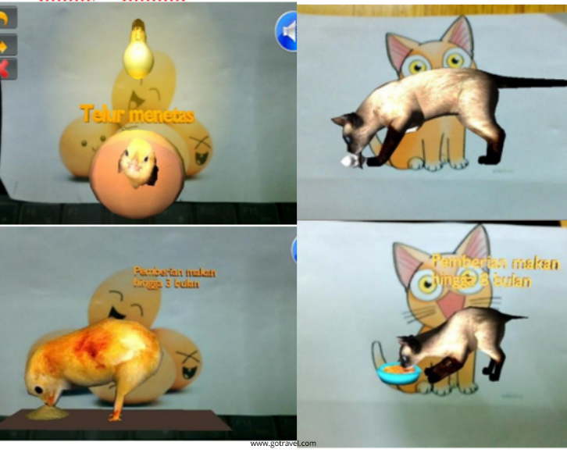

Gambar 2. 2 Tampilan Fitur Merawat Hewan (Sumber Siansi Arga Tantra, Emmy Wahyuningtyas, Beny Y.V. Nasution (2015))

Penelitian Ketiga

Penelitian Ketiga yang dilakukan Dias Alifa Putri, Budi Arifitama (2020) yang berjudul “Penerapan Augmented Reality Untuk Materi Penggolongan Hewan Berdasarkan Jenis Makanan”. Fitur yang didapat oleh aplikasi ini yaitu : Scan AR dengan Menampilkan Button Karnivora, herbivora, Omnivora jika diklik maka keluar hewan yang berdasarkan jenis makanannya. Berikut tampilan dari aplikasi yang dibuat oleh penulis jurnal:
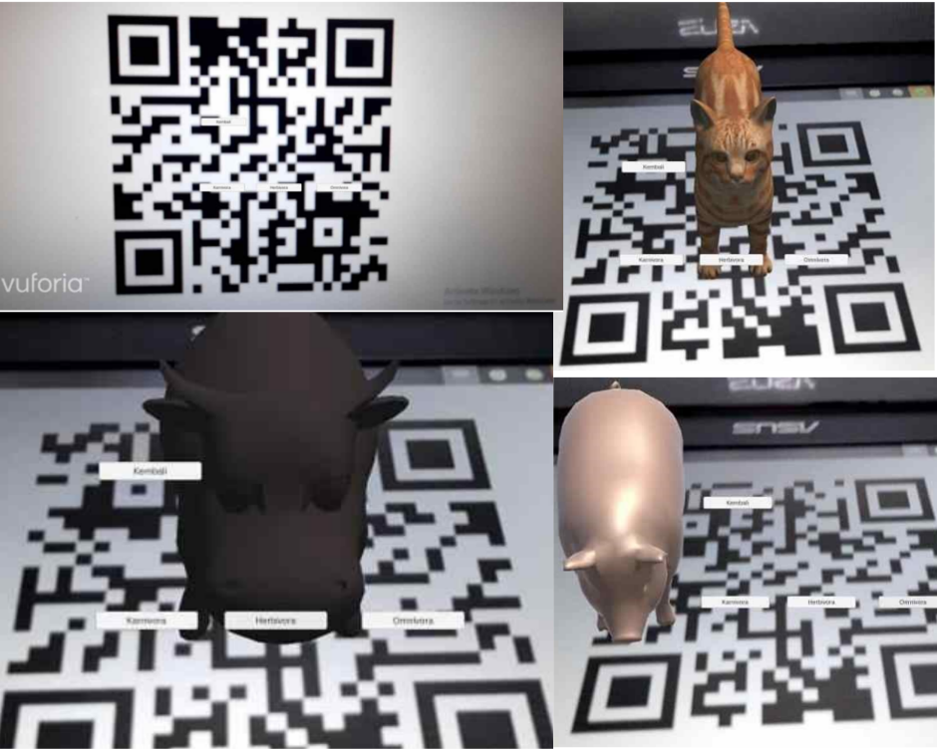
Gambar 2. 3 Tampilan Fitur Hewan Berdasarkan Jenis Makanan (Sumber : Dias Alifa Putri, Budi Arifitama (2020))

Teori Terkait

Augmented Reality

Augmented Reality adalah teknologi yang memperluas dunia fisik kita dengan cara menambahkan lapisan informasi digital ke dalamnya. Berbeda dengan VR (Virtual Reality), AR tidak menciptakan seluruh lingkungan buatan untuk menggantikan yang asli dengan yang virtual (Baharsyah, 2019).
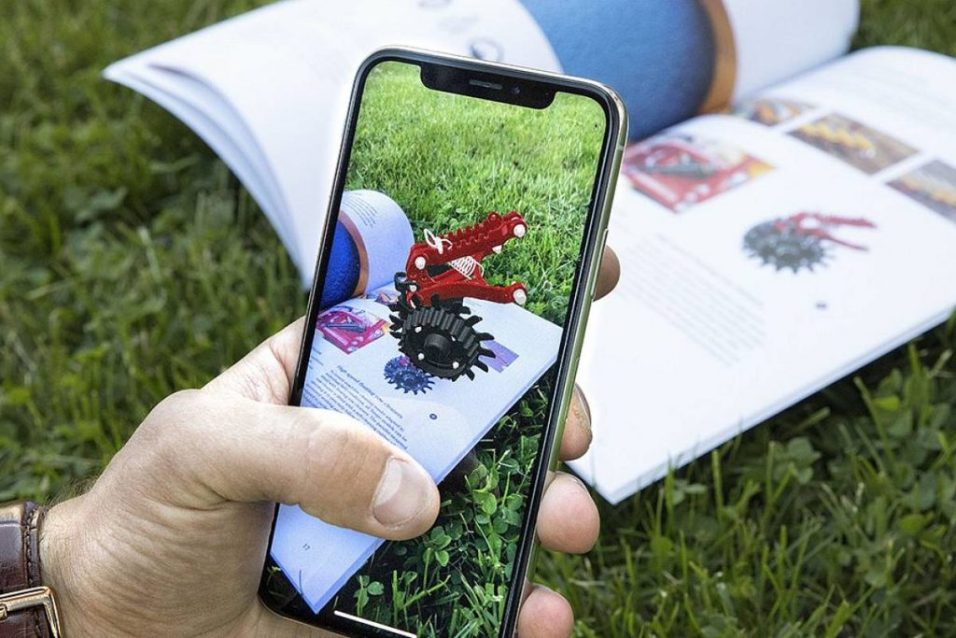
Gambar 2. 4 Augmented Reality (sumber : https://www.smarteye.id/blog/augmented-reality-dalam-bisnis/)

Argumented Reality Memiliki Metode Sebagai Berikut :

- Marker-Based Augmented Reality (Single Marker)
Marker-based AR menggunakan kamera dan beberapa jenis penanda visual, seperti kode QR, gambar 2d, buku, dan Majalah. Teknologi ini akan menghasilkan output hanya ketika marker dirasakan oleh pembaca (Baharsyah, 2019)

- Markerless Augmented Reality

Sebagai salah satu aplikasi AR yang diimplementasikan secara luas, markerless augmented reality menggunakan GPS, kompas digital, pengukur kecepatan, atau akselerometer yang tertanam dalam perangkat untuk
menyediakan data berdasarkan lokasi kamu (Baharsyah, 2019)

Kucing

Kucing adalah jenis hewan mamalia karnivora yang berasal dari keluarga Felidae. Habitat kucing adalah di darat yang biasanya berbaur dengan manusia sebagai peliharaan dan ada juga yang hidup liar. Istilah kucing ini biasanya tertuju pada hewan kucing kecil yang telah jinak dan dipelihara manusia tetapi sebenarnya istilah kucing juga bisa merujuk kepada kucing besar seperti singa dan harimau. Sejarah mencatat bahwa kucing telah berbaur dengan manusia paling tidak 6.000 tahun SM hal ini dibuktikan dengan kerangka kucing di pulau Sirpus. Pada tahun 3.500 SM orang-orang mesir telah memanfaatkan kucing untuk mengusir tikus atau mengusir hewan pengerat lainnya dari lumbung padi yang dijakan sebagai tempat menyimpan hasil panen. Kucing dalam bahasa latin adalah Felis silvestris catus adalah sejenis hewan karnivora. Kucing adalah hewan peliharaan terpuler di dunia yang memiliki banyak peminat dan penggemar (Damayanti, 2019).

Kucing Korat

Kucing ini pertama muncul di buku thai berjudul puisi kucing yang berasal dari 800 tahun yang lalu. pada zaman dahulu kucing ini mulai dikenali pada tahun 1959. kucing ini hadiah populer untuk pasangan terutama pada saat pernikahan karena dianggap membawa kesejahteraan bagi pengantin thailand. kucing ini memiliki rambut biru keperakan dan indah serta matanya hijau.Jenis kucing ini sangat aktif, gemar bermain terutama dengan kehadiran teman. Korat dahulu selalu dihadiahkan karena dia tidak suka sendirian. kucing ini biasanya akrab dengan satu atau dua orang saja. kucing ini juga akrab dengan anjing peliharaan (Drimmer & Weitzman, 2020).
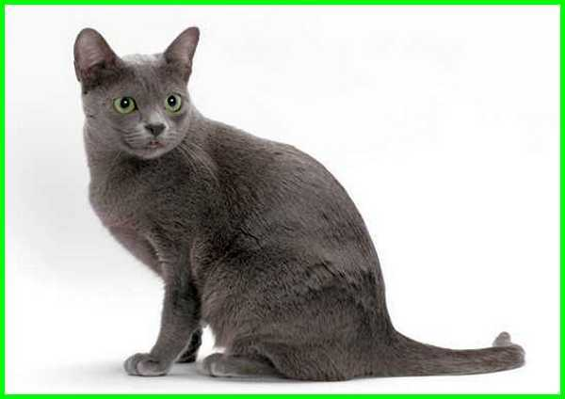

Gambar 2. 5 Kucing Korat (Sumber : https://daftarhewan.com/jenis-kucing-korat/)

Kucing Korat Memiliki Ciri Ciri Sebagai berikut (Drimmer & Weitzman, 2020):
- Matanya Berwarna Hijau
- Kepalanya berbentuk hati
- Tubuhnya Ramping

Kucing Burma

Kucing ini ditemukan pada tahun 1930, ketika seseorang yang bernama Dr. Joseph Thompson membawa kucing kecil berwarna coklat pulang ke Amerika Serikat setelah berpergian ke Myanmar. Dr, Thompson menamakan anggota keluarga barunya itu wong mau dan menyilangkan dengan kucing siam. anak kucing yang terlahir dari persilangan itu memiliki rambut coklat polos yang unik dan disebut warna sable yaitu warna pertama yang diakui ras ini. sekarang kucing jenis ini ditemui dalam warna coklat, abu abu, dan warna lainnya. Kucing ini memiliki mata bulat besar dan rambut halus seperti yang mengundang elusan. Kucing burma tumbuh besar dengan sangat terikat dengan pemiliknya (Drimmer & Weitzman, 2020).

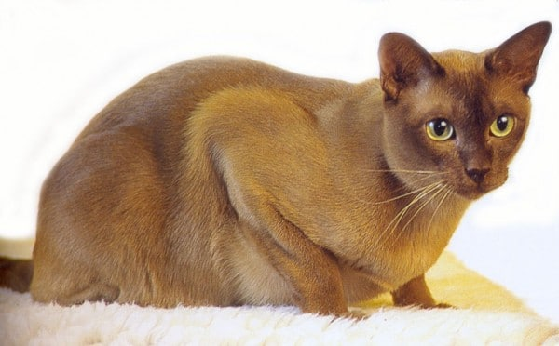
Gambar 2. 6 Kucing Burma (Sumber : petfoodindonesia.com)

Kucing Burma Memiliki Ciri Ciri Sebagai berikut (Drimmer & Weitzman, 2020):
- Matanya berwarna emas atau kuning
- Rambutnya pendek dan lembut
- Tubuhnya Berotot

Kucing Siam

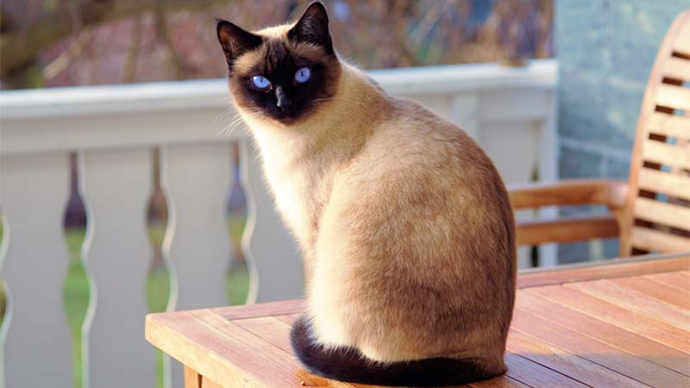
Kucing Siam adalah salah satu kucing ras tertua, dan terpopuler di dunia. Kucing ras ini telah hidup di siam (sekarang Thailand) selama ratusan tahun. Kucing ini memiliki legenda yang mengatakan bahwa keluarga kerajaan Thai memelihara kucing siam. Meskipun kucing siam terlalu ningrat dengan tubuhnya yang panjang dan penampilannya yang elegan. Legenda itu belum tentu benar. Yang jelas diketahui adalah kucing siam pertama muncul di kontes kucing di london pada tahun 1870 an. Pada dasawarsa yang sama, kucing siam dikirimkan melintasi samudra atlantik sebagai hadia untuk istri Presiden AS. Kucing ini membuat kagum para pecinta Kucing di seluruh dunia dan orang orang mulai mengimpor sejumlah Kucing Siam. Pertama kalinya Kucing Siam mendapat penghargaan sebagai Kucing Terbaik dalam kontes pada tahun 1907 (Drimmer & Weitzman, 2020).
Gambar 2. 7 Kucing Siam (sumber :https://editornews.pikiran-rakyat.com/gaya-hidup/pr-1312833174/kucing-siam-apa-fakta-menarik-ras-asli-kucing-dari-asia-ini)

Kucing Siam Memiliki Ciri ciri sebagai berikut (Drimmer & Weitzman, 2020).:
- Memiliki tubuh ramping dan panjang.
- Memiliki rambut yang pendek dan halus
- Mata berbentuk kenari
- Hidung yang Panjang
- Telinga yang sangat besar

Kucing Norwegian Forest

Kucing ini sering muncul dalam legenda legenda Norwegia selama berabad abad, dalam mitologi Nordik, kucing hutan Norwegia berhasil membuat dewa Thor terkesan, dan menjadi penarik kereta kencana Dewi Freya, bahkan ada legenda yang mengisahkan bahwa kucing ras ini adalah persilangan antara kucing dan anjing. Penggemar kucing ini mencintainya karena ukurannya yang besar, rambutnya panjang, dan kepribadiannya yang ramah. selama berabad abad kucing ini banyak dicintai karena keahlian menangkap tikus di peternakan peternakan norwegia. Kucing ini tangguh dengan cuaca dingin yang ekstrem dikarenakan memiliki rambut yang tebal dan panjang yang anti air dan terdapat ramnut lapis bawah yang seperti wol (Drimmer & Weitzman, 2020).

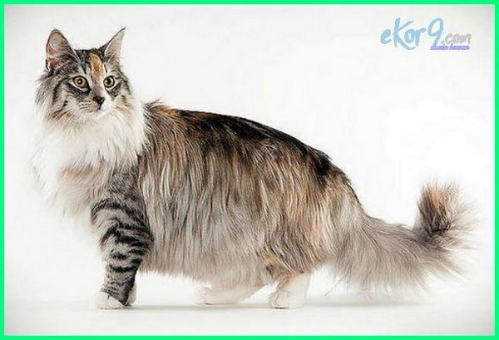

Gambar 2. 8 Kucing Norwegian Forest (Sumber : https://www.ekor9.com/kucing-hutan-norwegia/)

Kucing Norwegian Forest Mempunyai Ciri ciri Menurut (Reza, 2021) :
- Memiliki Tubuh Yang Kuat
- Memiliki Rumbai telinga yang panjang
- Rambut tebal dan Panjang anti air
- Rambut tebal diantara jari kaki yang bersifat berjalan di area bersalju

Kucing Exotic Shorthair

Kucing ini muncul ketika seorang pembiak menginginkan rambut berwarna keperakan dan mata hijau mencolok seperti kucing persia, tapi dengan ciri seperti rambut pendek pada umumnya. sejak 1950 an, mereka pun mulai menyilangkan kucing persia dengan american shorthair, lalu dengan ras pendek lainnya seperti kucing burma. hasilnya adalah kucing dengan wajah dan tubuh mirip dengan kucing persia tapi lebih mudah dirawat. jenis kucing ini disebut kucing persia untuk orang malas untuk menjaga kesehatan rambutnya karena rambutnya lebih pendek sehingga perawatannya lebih mudah dibandingkan dengan kucing Persia (Drimmer & Weitzman, 2020).
Gambar 2. 9 Kucing Exotic Shorthair (Sumber : https://infobinatang.com/kucing-exotic-shorthair//)
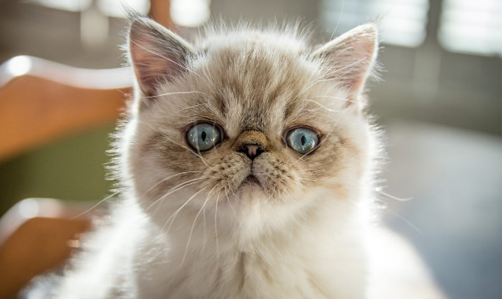

Kucing Exotic Shorthair Memiliki Ciri Ciri Menurut (Drimmer & Weitzman, 2020) :
- Telinganya Bulat kecil
- Matanya Bulat Besar
- Wajahnya Tembam
- Rambutnya Pendek dan Tebal
- Tapak kakinya bulat besar

Kucing Chausie

Kucing ini ditemukan pada tahun 1960 an, kucing ini merupakan salah satu spesies kucing liar, kucing hutan yang hidup di rawa rawa asia selatan dan asia tengah, kucing ini disilangkan dengan kucing rumahan dan melahirkan anak kucing hibrida. kucing ini memiliki tubuh yang berotot, kakinya yang sangat panjang. tampilan kucing ini seperti puma mini. ucing ini bukanlah kucing peliharaan biasa. kucing ini sebaiknya hanya dipelihara oleh orang yang berpengalaman yang punya banyak waktu untuk merawatnya. (Drimmer & Weitzman, 2020).
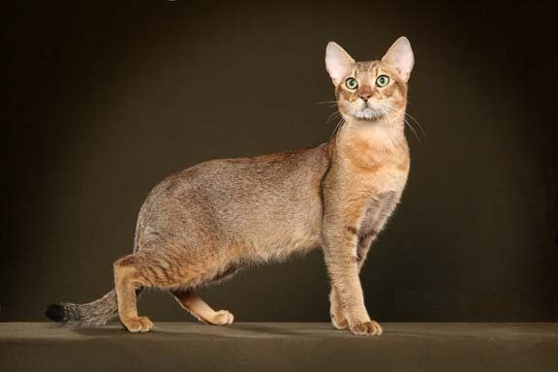
Gambar 2. 10 Kucing Chausie (sumber : https://m.kucing.biz/_kucing.php?_i=2&foto=kucing-Chausie)

Kucing Chausie Memiliki Ciri ciri menurut (Drimmer & Weitzman, 2020).
- Telinganya besar yang berumbai
- Tubuhnya Berotot
- Kakinya Ekstra Panjang

Android

Android merupakan sistem operasi untuk telepon seluler yang berbasis Linux yang mencakup sistem operasi, middleware, dan aplikasi (Nazruddin, 2012). Android menyediakan platform terbuka bagi para pengembang untuk menciptakan aplikasi mereka sendiri untuk digunakan oleh berbagai macam peranti bergerak. Android umumnya digunakan di perangkat smartphone dan juga tablet PC. Fungsinya hampir sama seperti sistem operasi Symbian di Nokia, iOS di Apple dan BlackBerry OS. Sedangkan menurut Istiyanto (2013) mengatakan bahwa Android merupakan suatu sistem software stack yang terhubung dan terdistribusi secara open source (terbuka) yang terdiri dari sistem operasi, middleware, dan aplikasi dasar (key application). Sistem operasi Android dirancang untuk perangkat mobile dan merupakan sistem operasi turunan dari sistem operasi Linux, sehingga sistem operasi Android sangat mirip dengan siste operasi Linux. Pada tahun 2005 lalu, Google secara resmi telah membeli Android. Sehingga sejak saat itu, pengembangan Android sepenuhnya sudah berada di tangan Google hingga saat ini. Namun Google tetap merilis kode program (source code) secara terbuka, sehingga Android termasuk ke dalam software open source (perangkat lunak sumber terbuka). Yang artinya, setiap orang di seluruh dunia berhak untuk berkontribusi dalam mengembangkan Android. Sejak awal adanya Android hingga saat ini, Android telah merilis berbagai macam versi, dengan perkembangan yang sangat menakjubkan di setiap versi terbarunya, mulai dari desain tampilan hingga fitur-fiturnya

Android Memiliki Versi versi hingga saat ini sebagai berikut :
Tabel 2.1 Versi Android Serta Perilisan
No | Versi Android | Nama Android | Tanggal Rilis
1 | Android 1.0 | Alpha | September 2008
2 | Android 1.1 | Beta | 9 Februari 2009
3 | Android 1.5 | Cupcake | 30 April 2009
4 | Android 1.6 | Donut | 15 September 2009
5 | Android 2.0 | Eclair | 26 Oktober 2009
6 | Android 2.2 | Froyo | 20 Mei 2010
7 | Android 2.3 | Gingerbread | 6 Desember 2010
8 | Android 3.0 | Honeycomb | 22 Februari 2011
9 | Android 4.0 | Ice Cream Sandwich | 19 Oktober 2011
10 | Android 4.1 | Jelly Bean | 27 Juni 2012
11 | Android 4.4 | KitKat | 31 Oktober 2013
12 | Android 5.0 | Lollipop | 25 Juni 2014
13 | Android 6.0 | Marshmallow | 5 Mei 2015
14 | Android 7.0 | Nougat | 19 Oktober 2016
15 | Android 8.0 | Oreo | Agustus 2017
16 | Android 9.0 | Pie | Agustus 2018
17 | Android 10 | Android 10 | 3 September 2019
18 | Android 11 | Android 11 | Sekitar tahun 2020

Unity 3D

Unity 3D adalah sebuah game engine yang berbasis cross-platform. Unity dapat digunakan untuk membuat sebuah game yang bisa digunakan pada perangkat komputer, ponsel pintar android, iPhone, PS3, dan bahkan X-BOX. Unity adalah sebuah sebuah tool yang terintegrasi untuk membuat game, arsitektur bangunan dan simulasi. Unity bisa untuk games PC dan games Online. Untuk games Online diperlukan sebuah plugin, yaitu Unity Web Player, sama halnya dengan Flash Player pada Browser (Rio, 2018).
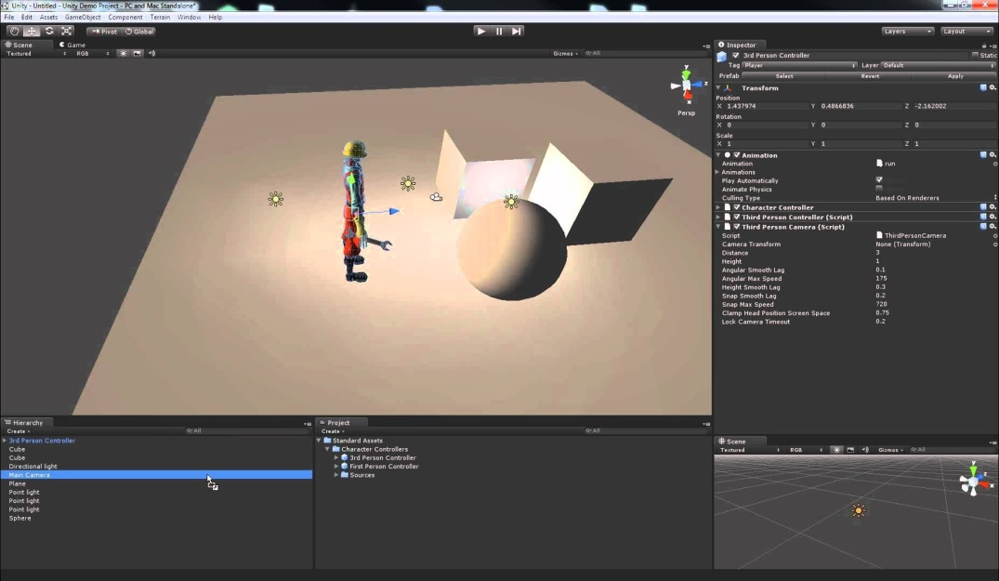
Gambar 2. 11 Tampilan Unity 3D

Blender 3D

Blender merupakan sebuah perangkat lunak yang digunakan untuk membuat film animasi. Kemudian bisa juga untuk membuat efek visual, model cetak 3D, aplikasi 3D interaktif dan permainan video. Beberapa fitur yang terdapat dalam perangkat lunak ini di antaranya permodelan 3D, penteksturan, penyuting gambar bitmap, penyunting video, pemahat digital sampai rendering (Marlina, 2020).
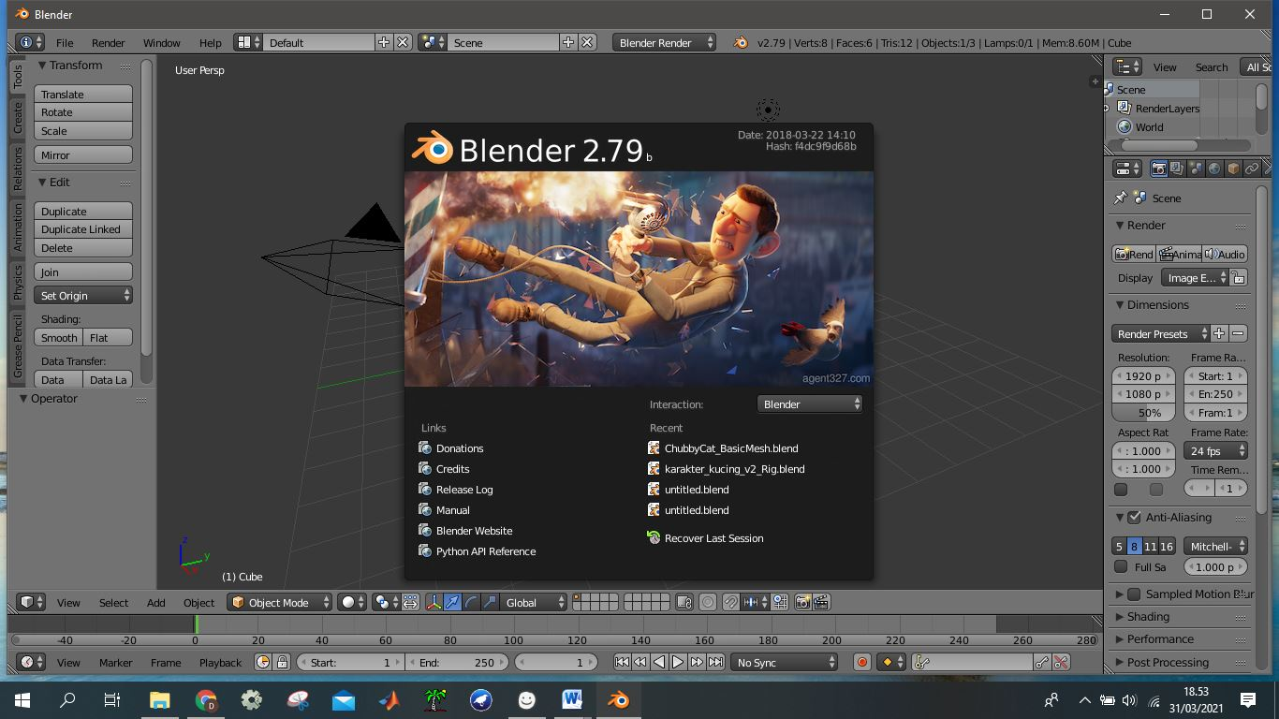
Gambar 2. 12 Tampilan Blender

Blender Mempunyai Kelebihan dan Kekurangan sebagai berikut (Marlina, 2020)
:
Kelebihan :
- Perangkat lunak yang ringan sehingga bisa dioperasikan dengan komputer yang memiliki spesifikasi rendah.
- Tidak membutuhkan ruang kapasitas yang banyak.
- Ringan saat melakukan render.
Kekurangan :
- Tool yang dimiliki tidak lengkap.
- Tampilan cukup berantakan.
- Semua proses dilakukan dengan manual.
- GUI yang sulit untuk dipahami.

Adobe Photoshop

Adobe Photoshop atau biasanya di sebut sebagai Photoshop merupakan perangkat lunak editor citra buatan Adobe Systems yang dikhususkan untuk pengeditan foto atau gambar dan pembuatan efek. Phostoshop banyak digunakan oleh fotografer digital dan perusahaan iklan sehingga dianggap sebagai pemimpin pasar (market leader) sebagai perangkat lunak pengolah gambar atau foto dan bersama Adobe Acrobat, photoshop juga merupakan produk produksi terbaik dari Adobe Systems (Dewi, 2019).

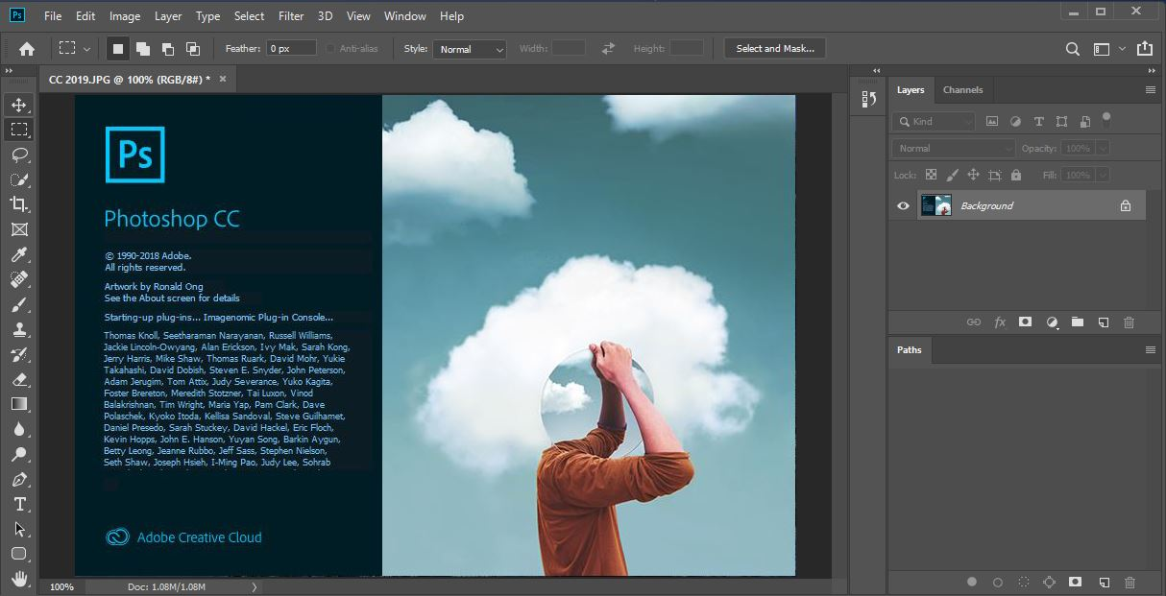
Gambar 2. 13 Tampilan Photoshop (Sumber : https://www.kompasiana.com/pratama14082001/607834c8d541df2e34213782/tips-dasar-dan-penjelasan-fitur-yang-ada-di-adobe-photoshop)

Adobe Photoshop mempunyai kegunaan diantaranya (Rhani, 2020):
- Memanipulasi warna gambar
- Memangkas Gambar
- Menambahkan Teks ke gambar
- Menghapus Object dalam gambar
- Mengatur foto untuk akses cepat

Photosop Mempunyai Versi Diantaranya Adobe Photoshop cc dan Adobe Photoshop cs dan memiliki perbedaan diantaranya (Lorenzia, 2020):
- Untuk Litensi Photoshop cs memiliki litensi seumur hidup sedangkan Photoshop cc litensinya berupa batasan waktu atau sewa .
- Untuk tools Photoshop cs seperti pada umumnya dan sudah tidak dapat pembaruan terbaru dari Adobe sedangkan Photoshop cc toolsnya lengkap dikarenakan dapat pembaruan dari adobe.
- Photoshop cs harga litensinya mahal dikarenakan seumur hidup sedangkan Photoshop cc harga litensinya murah karena litensinya berupa sewa.
- Photoshop cs hanya bisa digunakan di komputer saja sedangkan Photoshop cc bisa digunakan di komputer maupun di internet.

Blackbox Testing

Blackbox Testing atau sering dikenal dengan sebutan pengujian fungsional merupakan metode pengujian perangkat lunak yang digunakan untuk menguji perangkat lunak tanpa mengetahui struktur internal kode atau program. Pada Black Box Testing ini dilakukan pengujian yang didasarkan pada detail aplikasi seperti tampilan aplikasi, fungsi-fungsi yang ada pada aplikasi, dan kesesuaian alur fungsi dengan bisnis proses yang diinginkan oleh customer. Black-box testing ini lebih menguji ke tampilan luar (Interface) dari suatu aplikasi agar mudah digunakan oleh pengguna. Pengujian ini tidak melihat dan menguji source code program. Black-box testing bekerja dengan mengabaikan struktur kontrol sehingga perhatiannya hanya terfokus pada informasi domain (Syafnidawaty, 2020).
Blackbox Testing Mempunyai Kelebihan Dan Kekurangan Diantaranya (Rahmalia, 2021) :
- Kelebihannya
  - Untuk melakukan black box testing, kamu tidak membutuhkan orang yang memiliki latar belakang teknis.
  - penguji dapat memahami pengguna dan melihat dari sudut pandang yang tepat saat melakukan pengujian software.
  - black box testing juga cepat dalam mengidentifikasi kekurangan dari awal pengujian. Hal ini dapat dilakukan lebih efektif untuk pengujian yang kompleks sekalipun.
- Kekurangannya
  - penguji tidak memiliki pengetahuan teknis, mungkin ada aspek-aspek dengan potensi kesalahan yang tidak diketahui atau dilewatkan begitu saja.
  - harus bekerja di waktu yang singkat dan harus mengejar deadline, kemungkinan terjadi pengujian yang kurang teliti akibat dilewatkannya beberapa uji input dan output.

Vuforia

Vuforia adalah aplikasi berbasis SDK yang dikembangkan Qualcom untuk membantu pengembang membangun Augmented Reality (AR). Pengembang mudah menambahkan kemampuan komputer yang ditingkatkan ke aplikasi Android, dan iOS untuk membuat pengalaman baru membuat augmented reality yang berinteraksi dengan objek 3D dan sekitar lingkungan. Membuat augmented reality juga memerlukan komponen dasar seperti objek 3D yang dapat dibuat melalui Blender atau program pemodelan 3D lainnya. Vuforia juga dapat dikemas dengan Unity dengan menambahkan repositori paket Vuforia dengan skrip yang disediakan di situs web Vuforia.
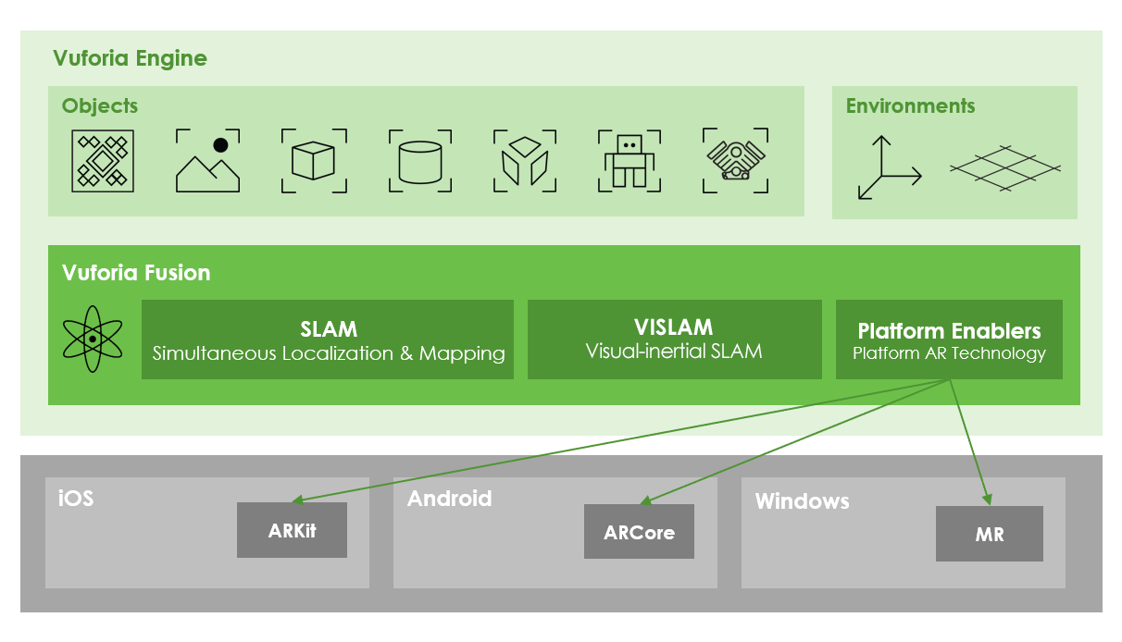
Gambar 2. 14 Vuforia (sumber : Vuforia Engine)

Adobe XD

Adobe System meluncurkan program untuk para desainer aplikasi mobile dalam mengembangkan UI dan UX. Program ini adalah Adobe Experience Design atau dikenal dengan Adobe XD. Adobe XD adalah perangkat lunak perancangan desain untuk aplikasi mobile dan web yang berbasis vektor.
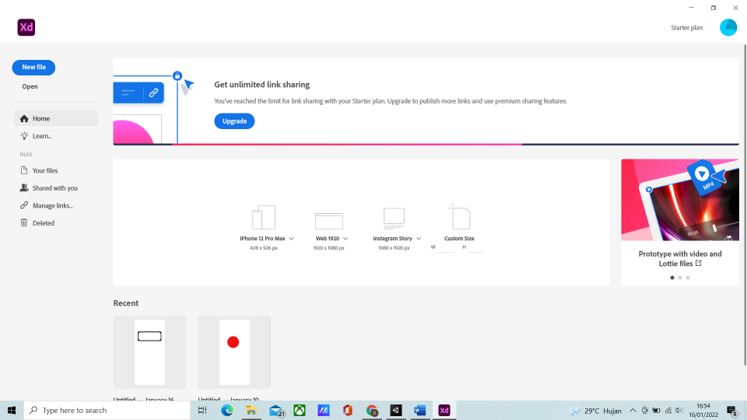
Adobe XD diluncurkan pada 14 Maret 2016, dengan menawarkan ragam fitur responsif serta tool nya yang lebih familiar. Dengan keberadaan Adobe XD membuat para perancang desain aplikasi mobile tidak kesulitan mengerjakan pekerjaan. Software ini mendukung wireframing situs web dan pembuatan prototipenya. Adobe menyediakan penawaran gratis pada Adobe XD untuk membuat UI, UX, dan prototyping ke dalam berbagai platform meliputi web, ponsel, tablet, dan sejenisnya (Setiyaningsih, 2021).
Gambar 2. 15 Adobe XD

Activity Diagram

Activity diagram ialah sesuatu yang menjelaskan tentang alir kegiatan dalam program yang sedang dirancang, bagaimana proses alir berawal, keputusan yang mungkin terjadi, dan bagaimana sistem akan berakhir. Activity diagram juga dapat menjelaskan metode paralel yang mungkin terjadi pada beberapa eksekusi. Activity diagram adalah state diagram khusus, yang mana state ini berfungsi sebagai action dan sebagian besar transisi ditrigger oleh akhir state sebelumnya (internal processing) (Ansori, 2020).

Tabel 2. 2 Simbol Activity Diagram
Simbol | Nama | Keterangan
 | Activity | Memperlihatkan masing-masing kelas yang saling berinteraksi.
 | Action | State dari sistem yang mencerminkan eksekusi dari suatu aksi.
 | Initial Node | Awal dari dibentuknya objek.
 | Activity Final Node | Akhir dari dibentuknya objek.
 | Decision | Menggambarkan suatu keputusan atau tindakan dari suatu kondisi.
 | Line Connection | Menghubungkan antar simbol.

Use Case Diagram

Use case diagram merupakan diagram yang menggambarkan hubungan antara aktor dengan sistem. Use case diagram bisa mendeskripsikan sebuah interaksi antara satu atau lebih aktor dengan sistem yang akan dibuat. Use case diagram juga bisa digunakan untuk mengetahui fungsi apa saja yang ada di dalam sebuah sistem dan bisa juga mempresentasikan sebuah interaksi aktor dengan sistem. Komponen tersebut kemudian menjelaskan komunikasi antara aktor, dengan sistem yang ada. Dengan demikian, use case dapat dipresentasikan dengan urutan yang sederhana, dan akan mudah dipahami oleh para konsumen. Manfaat dari use case sendiri adalah untuk memudahkan komunikasi dengan menggunakan domain expert dan juga end user, memberikan kepastian pemahaman yang pas tentang requirement atau juga kebutuhan sebuah sistem (Hutauruk, 2019).
Tabel 2. 3 Simbol Use Case Diagram
Simbol | Nama | Keterangan
 | Actor | Pelaku atau orang yang berperan dalam suatu sistem atau perangkat lunak.
 | Dependency | Hubungan antara suatu elemen mandiri kemudian mempengaruhi elemen yang tidak mandiri.
 | Generalization | Hubungan antara objek anak dengan objek induk.
<<include>> | Include | Menspesifikasikan suatu use case sumber eksplisit.
<<extend>> | Extend | Menspesifikasikan bahwa use case target memperluas perilaku dari use case sumber pada suatu titik yang diberikan.
 | Association | Penghubung antar objek.
 | System | Menspesifikasikan paket yang menampilkan sistem secara terbatas.
 | Use Case | Deskripsi dari urutan aksi-aksi yang ditampilkan sistem.
 | Collaboration | Interaksi antar elemen sehingga menjadi elemen yang lebih besar.
 | Note | Elemen fisik yang ada saat aplikasi dijalankan dan mencerminkan sumber daya komputasi.

